软件工程基础训练 · Python 游戏项目
校园网络防线
Campus Cyber Guard
基于 Pygame 的校园网络主题塔防小游戏
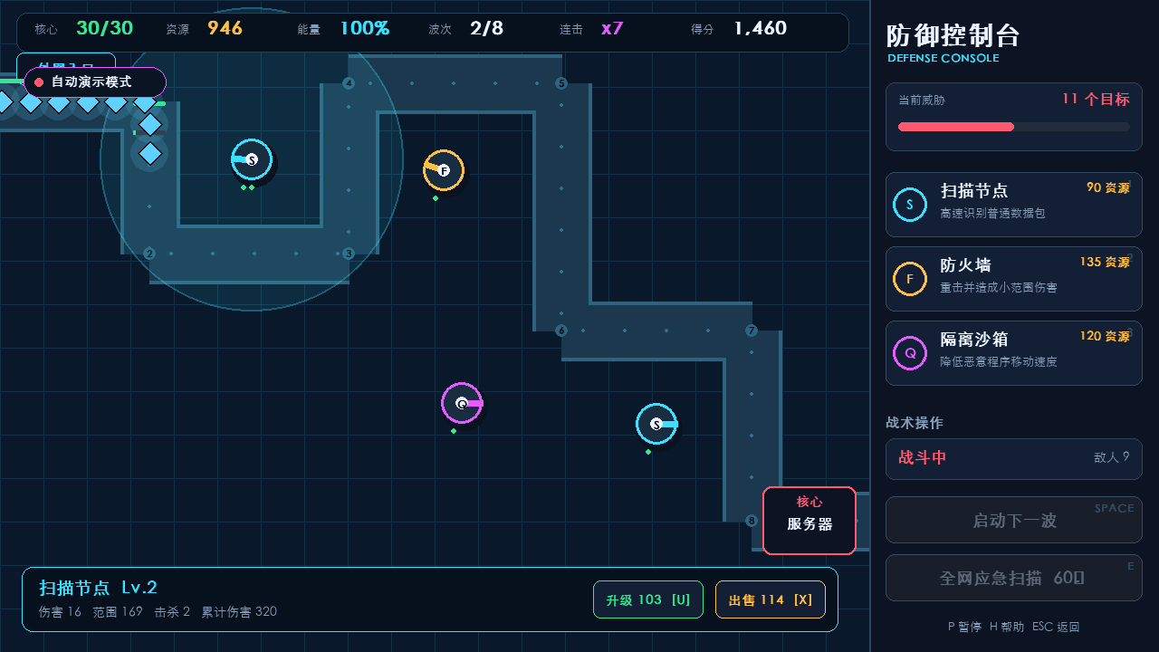
谢宝玛 · 1120233506 · 个人独立完成
2026 年 9 月

00

摘要与目录
先用一页了解项目定位与报告结构
项目摘要 校园网络防线是一款 1280×720 分辨率的轻量塔防游戏。玩家在固定网络链路周围部署三类防御节点，利用差异化攻击、升级、出售与应急扫描，阻止四类敌人突破核心服务器。项目强调清晰架构、可配置数值、可测试逻辑和稳定运行。

报告目录
章节 | 内容 | 页码
01 | 项目目标与个人分工 | 3
02 | 需求分析与玩法设计 | 4
03 | 总体架构与程序流程 | 5
04 | 核心模型与算法 | 6
05 | 关键代码与个人工作 | 7
06 | 第三方库与环境配置 | 8
07 | 软件运行效果 | 9-10
08 | 测试、评价与总结 | 11-12

关键词：Python；Pygame；塔防游戏；面向对象；状态机；自动化测试

01

项目目标与个人分工
用一个可玩、可讲、可复现的小游戏完成课程综合训练

1.1 设计目标
- 可玩性：形成“部署—战斗—奖励—升级”的完整循环，具备明确胜负条件。
- 复杂度：至少包含多种实体、多波次、技能、资源系统、状态切换和持久化。
- 工程性：配置、实体、界面和主循环分文件组织，保证职责清晰、便于维护。
- 可交付性：提供源代码、运行脚本、演示视频、汇报 PPT 与个人项目文档。

1.2 创意来源与选题价值
传统塔防的路线、火力覆盖和资源选择很适合展示循环、条件、容器、类与事件等 Python 基础能力。本项目把防御对象改写为校园网络，将塔定义为扫描节点、防火墙和隔离沙箱，将敌人定义为异常包、僵尸进程、蠕虫病毒和勒索核心，主题统一且便于形成差异化表达。

1.3 分工说明
个人完成 本项目由谢宝玛独立完成需求拆解、玩法设计、界面设计、编码实现、测试、演示录制、文档与汇报材料制作。未虚构多人分工。

阶段 | 主要工作 | 对应成果
需求 | 阅读课程要求，确定塔防主题与交付范围 | 项目方案
设计 | 划分模块、实体职责、数值和界面布局 | 架构与流程图
开发 | 实现游戏循环、战斗、UI、存档和演示模式 | 1500+ 行源码
验证 | 逻辑测试、52 秒视频、截图与文档渲染检查 | 测试与交付物

02

需求分析与玩法设计
围绕课程评分点控制功能规模，避免做成只有画面的演示程序

2.1 功能需求
模块 | 核心需求 | 验收方式
场景 | 菜单、帮助、游戏、暂停、胜利和失败 | 状态可正常切换
防御 | 3 类节点可部署、选中、升级和出售 | 资源与属性同步变化
敌人 | 4 类敌人沿折线路径移动，属性逐波增长 | 8 波可完整运行
战斗 | 单体、范围伤害和减速控制 | 命中反馈与血条变化
系统 | 资源、能量、应急扫描、连击、得分和存档 | 结算与重启一致
交付 | 自动演示、MP4 录制、截图与测试 | 文件可复现生成

2.2 核心玩法循环
- 观察传输链路和波次状态，选择合适节点。
- 花费资源在路线外的合法网格位置部署节点。
- 启动波次，节点自动索敌并发射子弹。
- 通过击杀和清波获取资源，选择升级、补塔或保留资金。
- 紧急时消耗 60 能量发动全网扫描，最终守住 8 个波次。

2.3 平衡设计
扫描节点成本低、射速快；防火墙成本高、单发强且有范围伤害；隔离沙箱输出低但能减速。敌人随波次获得生命值和小幅速度增益，使玩家不能只依赖一种节点。连击奖励在连续清除时提升收益，但漏怪会清零连击，形成风险与回报。

03

总体架构与程序流程
配置层、实体层、界面层与控制层相互解耦
文件 | 职责 | 关键内容
main.py | 程序入口 | 参数解析、普通运行、演示录制
config.py | 配置层 | 尺寸、配色、路线、数值、波次
entities.py | 实体层 | Enemy、Tower、Projectile、Particle
ui.py | 界面组件 | 字体、按钮、面板与文本工具
game.py | 控制与规则 | 状态机、输入、更新、绘制、存档
tests/ | 验证层 | 路径、减速、索敌、升级、建造与技能测试

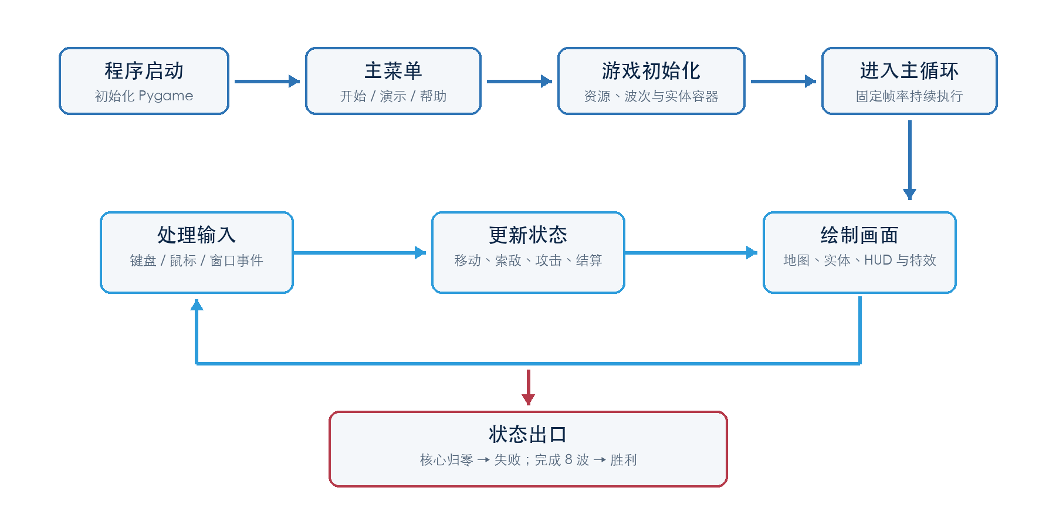
图 1 程序总体流程：事件、更新与绘制在主循环内持续协作
主循环的三个阶段保持单向依赖：输入只改变意图和状态；更新负责规则计算；绘制只读取当前状态。这种结构便于测试，也避免把资源扣除、伤害计算等逻辑散落在界面代码中。

04

核心模型与算法
用小型面向对象模型承载运动、攻击与反馈

4.1 实体模型
类 | 核心状态 | 主要行为
Enemy | 位置、路径索引、生命、速度、减速计时 | 分段移动、受伤、减速、绘制
Tower | 类型、等级、冷却、目标、击杀与伤害 | 索敌、射击、升级、回收
Projectile | 位置、速度、目标、伤害、轨迹 | 追踪、碰撞、范围或减速效果
Particle | 速度、寿命、颜色、半径 | 更新与透明度衰减
CyberGuardGame | 全局状态和实体容器 | 事件、波次、结算、绘制、存档

4.2 路径移动算法
敌人保存当前路径段索引，并计算当前位置到下一拐点的向量。若本帧移动距离超过剩余线段长度，则先到达拐点，再用剩余距离进入下一段；否则沿单位向量移动。该方法在帧率变化时仍能保持速度稳定，也不会在拐点抖动。

4.3 索敌与攻击优先级
每个节点先按欧氏距离筛选攻击范围内的存活目标，再比较 progress 属性。progress 由路径段索引和累计移动量组合，数值越大表示越接近核心服务器，因此节点优先攻击最危险的目标。
candidates = [enemy for enemy in enemies
if not enemy.dead
and self.pos.distance_to(enemy.pos) <= self.attack_range]
return max(candidates, key=lambda item: item.progress, default=None)
代码片段 1 只保留核心判定，完整实现见 cyber_guard/entities.py

4.4 可配置平衡
塔、敌人和波次数据集中在 config.py 的字典与列表中。新增敌人或修改伤害不需要进入主循环，实现了“数据与行为分离”。

05

关键代码与个人工作
重点说明判断链路，不用大段代码替代分析
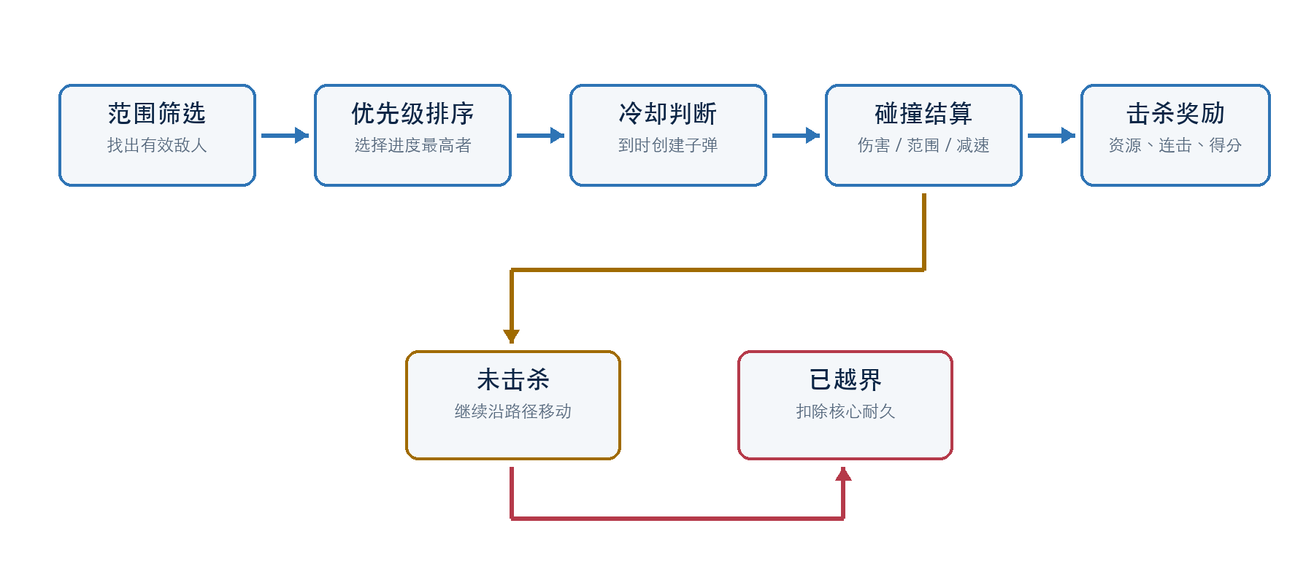
图 2 从索敌到击杀奖励的攻击结算流程

5.1 建造合法性判定
建造位置先吸附到 48 像素网格，再依次检查地图边界、塔间最小距离和到每条路径线段的距离。点到线段距离通过向量投影求得，并把投影比例限制在 0 到 1；因此无论靠近直线还是拐点，都能稳定识别禁建区域。

5.2 波次与结算
start_wave() 把波次定义展开为出生队列；update() 使用计时器逐个创建敌人。当出生队列与场上敌人同时为空时发放清波奖励。每个敌人拥有唯一 id，rewarded_enemy_ids 集合保证范围伤害或多个子弹同时命中时不会重复发奖。

5.3 自动演示录制
自动演示按时间点调用部署、升级、开波和扫描动作。录制模式使用 SDL 无窗口驱动，把 Pygame Surface 转换为 RGB 帧并写入 MP4；同一套游戏逻辑同时服务人工游玩与演示材料生成。
pixels = pygame.surfarray.array3d(self.screen)
frame = np.transpose(pixels, (1, 0, 2))
writer.append_data(frame)

06

第三方库与环境配置
把运行依赖缩减到游戏绘制与演示编码两类
库 | 版本 | 用途 | 下载/文档地址
pygame-ce | 2.5.6 | 窗口、输入、图形、字体和游戏时钟 | https://pyga.me/
imageio | 2.37.2 | 把演示帧连续写入视频 | https://imageio.readthedocs.io/
imageio-ffmpeg | 0.6.0 | 提供跨平台 FFmpeg 编码后端 | https://github.com/imageio/imageio-ffmpeg
unittest | 标准库 | 执行 8 项逻辑回归测试 | https://docs.python.org/3/library/unittest.html

6.1 安装步骤
- 安装 Python 3.9 或更高版本，并确认 python 命令可用。
- 在项目根目录运行 python -m venv .venv 创建隔离环境。
- 激活环境后执行 pip install -r requirements.txt。
- 运行 python main.py；macOS 也可双击 run_game.command 启动。
一键启动 macOS 使用 run_game.command。脚本在缺少 .venv 时自动创建环境并安装依赖。

6.2 运行参数
命令 | 作用
python main.py | 在 macOS 打开正常游戏窗口
python main.py --demo | 在窗口中观看自动演示
python main.py --record-demo demo.mp4 | 无窗口生成演示视频
python -m unittest discover -s tests -v | 运行逻辑测试

说明：游戏画面全部由 Pygame 基础图元与字体实时绘制，没有下载或嵌入第三方图片素材。

07

软件运行效果（一）
自动演示会按策略部署三类节点并启动入侵波次
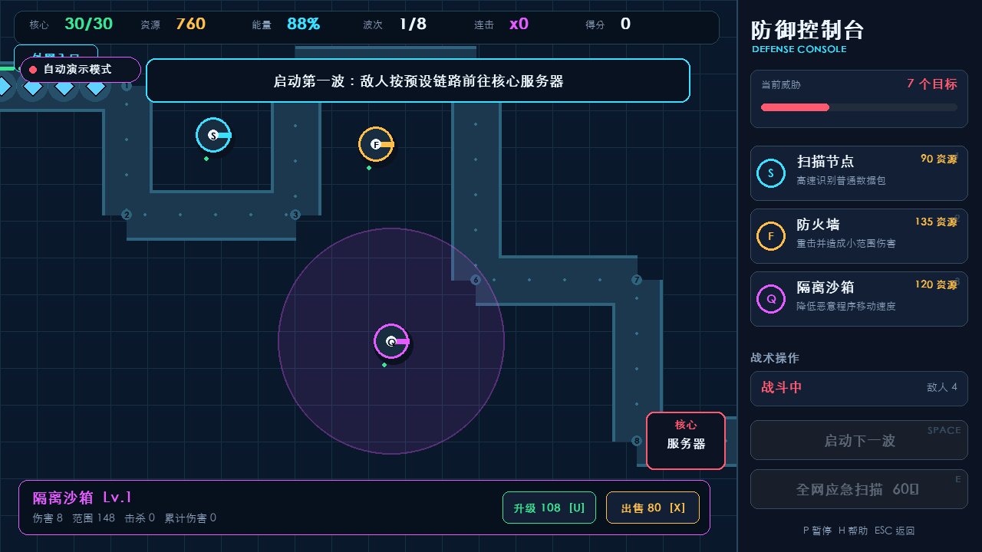
图 3 初始部署：扫描节点、防火墙和隔离沙箱形成互补
- 顶部 HUD 展示核心耐久、资源、能量、波次、连击与得分。
- 右侧控制台显示塔的费用、功能和快捷键，降低学习成本。
- 地图路径、禁建范围与选中塔攻击圈提供即时可视反馈。
界面取舍 1280×720 的 16:9 布局兼顾课堂投影和普通笔记本屏幕；深色网络主题与高亮色用于区分功能，而不是单纯装饰。

07

软件运行效果（二）
波次推进后，范围攻击、减速、升级和粒子反馈同时生效

图 4 第二波战斗：敌人按链路推进，扫描节点优先攻击前排目标
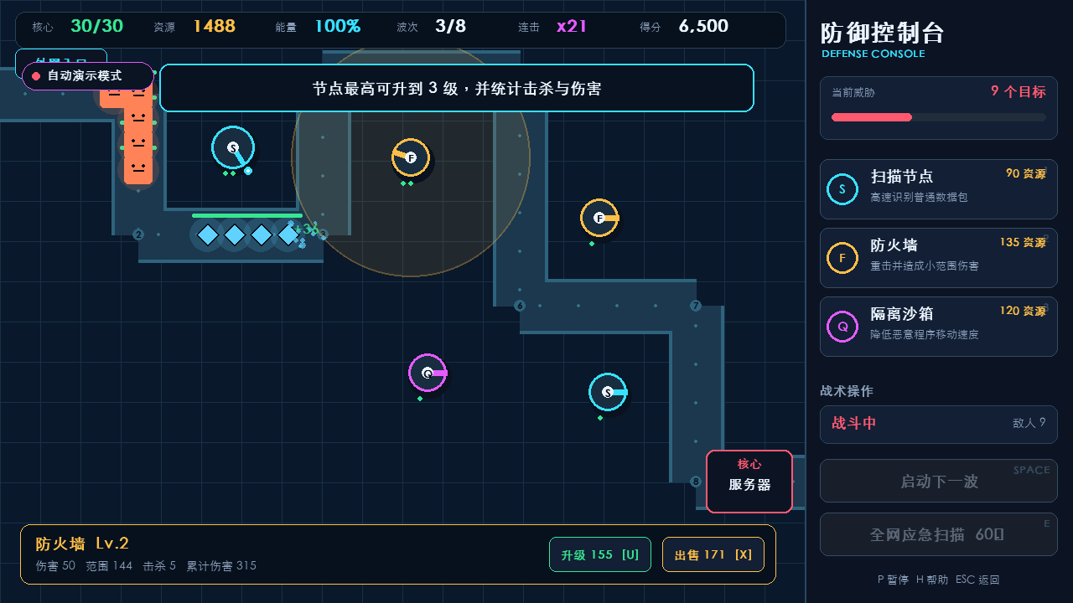
图 5 中期布局：节点等级、累计击杀与伤害统计可见

08

测试与完成度评价
用逻辑测试和交付检查支撑“可以运行”的结论

8.1 自动化测试
编号 | 测试点 | 结果
01 | 敌人沿路径前进 | 通过
02 | 减速效果降低移动距离 | 通过
03 | 索敌优先选择更接近终点者 | 通过
04 | 升级提升伤害与范围 | 通过
05 | 路径区域禁止建造 | 通过
06 | 建造正确扣除资源 | 通过
07 | 波次启动后产生出生队列 | 通过
08 | 应急扫描消耗能量并造成伤害 | 通过

8.2 完成度自我评价
维度 | 自评 | 依据
目标完成度 | 95% | 核心玩法、状态、交付物均完成
代码质量 | 90% | 模块化、类型提示、注释与测试齐全
创新创意 | 88% | 校园网络主题与塔防机制融合
运行稳定性 | 92% | 测试通过，视频由程序自动生成
可扩展性 | 85% | 配置可扩展，暂未加入地图编辑器

总体自评 90/100 已达到课程项目需要的完整度和复杂度。后续最有价值的扩展是音效系统、多地图和关卡编辑器。

09

结论与交付说明
项目把 Python 基础、面向对象和工程化组织落到一个可运行作品中

9.1 项目结论
本项目完成了一款具备明确主题、完整游戏循环和中等复杂度的 Python 小游戏。开发过程中最关键的收获不是增加了多少界面元素，而是把状态、数据和行为放到合适的模块中，并通过测试和自动演示保证结果可以重复验证。

9.2 已交付内容
- 源代码：main.py、cyber_guard/、tests/、requirements.txt 与启动脚本。
- 演示视频：演示视频-校园网络防线.mp4，1280×720，52 秒。
- 汇报材料：汇报PPT-校园网络防线.pptx，适配 5-6 分钟汇报。
- 项目文档：项目文档-校园网络防线.docx，含流程图和运行截图。
- 运行说明：README.md，包含环境、操作、目录和测试命令。

9.3 已知限制与改进方向
- 当前只有一张固定地图；可把路径与装饰数据外置为 JSON。
- 当前未加入音效，课堂环境下更安静；可增加可关闭的程序化音效。
- 自动演示为确定性脚本；可进一步记录真人操作并加入字幕或旁白。

9.4 提交前检查
文件命名 课程示例要求“组号+学号+项目名.zip”。打包前请根据实际组号改为：组号-1120233506-校园网络防线.zip。

参考资料：课程作业布置 PDF；pygame-ce 官方文档（https://pyga.me/）；imageio 官方文档（https://imageio.readthedocs.io/）；Python 标准库文档（https://docs.python.org/3/）。

